ПРОФСОЮЗ РАБОТНИКОВ НАРОДНОГО ОБРАЗОВАНИЯ И НАУКИ РОССИЙСКОЙ ФЕДЕРАЦИИ

ЦÆГАТ ИРЫСТОНЫ-АЛАНИЙЫ РЕСПУБЛИКОН ОРГАНИЗАЦИ
РЕСПУБЛИКАНСКАЯ ОРГАНИЗАЦИЯ СЕВЕРНОЙ ОСЕТИИ-АЛАНИИ
Российская Федерация, Республика Северная Осетия-Алания, 362040, г. Владикавказ, ул. Димитрова, 2,
тел.: (8672) 53-84-97, 53-03-81, 53-99-89, факс: (8672) 54-90-60, E-mail: RNO-Аprof@yandex.ru

НАЙТИ СВОЁ ПРЕДНАЗНАЧЕНИЕ В ТРУДЕ

12 февраля в Доме Союзов состоялось торжественное награждение победителей ежегодного конкурса сочинений «Человек труда». Конкурс учреждён Объединением организаций профсоюзов РСО – Алания при содействии Северо–Осетинской организации профсоюза работников народного образования и науки РФ в 2013 году.
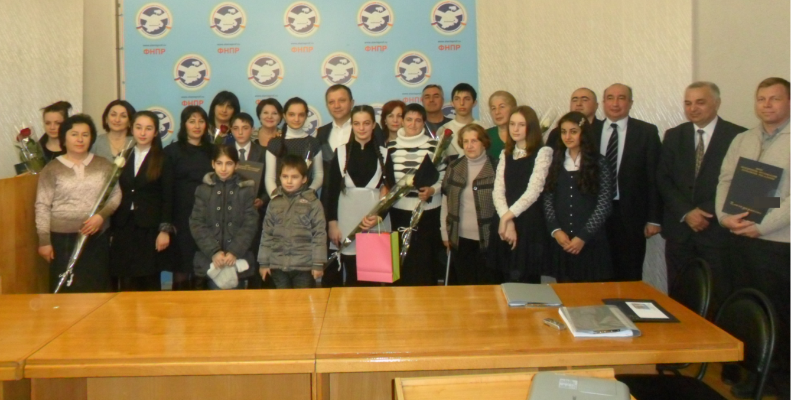
Таймураз Касаев, председатель Объединения профсоюзов, подводя итоги, сказал:
– Конкурс удался. Приятно то, что победителями стали, в основном, ученики районных школ. Это хороший показатель роста качества образования в республике.
- Определить победителей было сложно, - призналась Г. М. Столбовская, заместитель председателя Объединения профсоюзов. Все сочинения искренние, добрые. Ученики писали о людях, которые живут рядом: дедушках, папах, соседях, учителях. Ученик школы с. Црау Касабиев Заур рассказал о своём соседе механизаторе Галаове Феликсе, ученица школы № 2 с. Ардон Тигиева Мадина - об отце, Кавалере Ордена Красного Знамени, строителе Тигиеве Валерии.
Из 40 представленных работ победителями и призёрами стали 11. Вот имена победителей: Тигиева М.В., ученица 9 класса МБОУ СОШ №2 г. Ардона, Касабиев З.А., ученик 11 класса МКОУ СОШ с. Црау – 1 –е место, Хаматова Д.В.; ученица 10 класса МБОУ СОШ № 1 г. Ардона, Гаева Т.Т., ученица 8 класса МКОУ СОШ с.Суадаг - 2-е место; Манукян А.Г., ученица 10 класса МБОУ СОШ № 46 г. Владикавказа, Кисиева М. Д., ученица 8 класса МКОУ гимназии № 1 с. Эльхотово- 3 –е место.
Победители и призёры были награждены Благодарностями Объединения профсоюзов и памятными подарками.
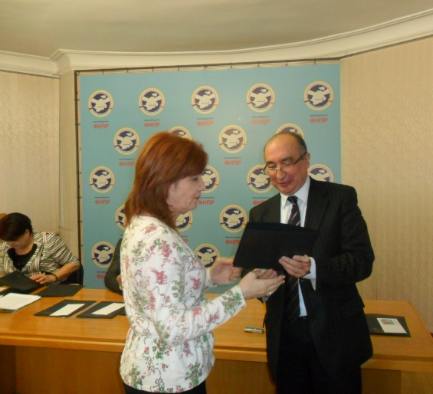
Таймураз Тезиев, председатель республиканского комитета Профсоюза образования, поздравил всех участников и победителей конкурса. Особые слова благодарности он адресовал педагогам, которые учат детей точно, образно выражать свои мысли и чувства, уважать человека труда.
Таймураз Муратович вручил Почётные грамоты республиканского комитета Профсоюза образования и денежные премии педагогам, подготовившим победителей, и членам жюри, учителям русского языка и литературы.
«Найти своё жизненное предназначение в труде – большое счастье», - написал в своём сочинении один из победителей Касабиев Заур. Хорошо было бы, чтобы общество осознало это. Конкурс, который проводится в республике уже во второй раз, конечно же, способствует помогает уважительному отношению к Человеку Труда.
Информационный сектор
Рескома Профсоюза

